ELS LABERINTS

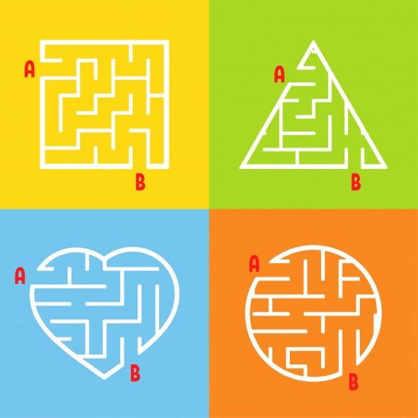

CATALÀ

La familia de l’Eva, la Clara, el Pol i la Júlia volen anar a visitar un lloc molt especial. Els pares porten tota la setmana donant.lis pistes, perquè a casa, els encanta jugar a fer proves d’endevinar….mireu i sentiu aquest vídeo, a veure si coneixeu el lloc que visita tota la família.

https://www.youtube.com/watch?v=v6twANLbLXU

Després, amb ajuda d’algú, i com que ja havies fet servir el Google earth en una altra activitat, intenta buscar els següents parcs i digues si els coneixies i quins t’han agradat més i perquè.

https://earth.google.com/web/@0,0,0a,27517030.77848609d,35y,0h,0t,0r (Google earth)

Parcs :
Parc de la Ciutadella
Parc de Montjuïc
Parc del Turó de la Peira
Parc del Centre de Poble Nou
Parc Güell
Parc Cervantes

https://www.youtube.com/watch?v=dVybiQeIQUU

CASTELLANO

Esta mañana, Eva y su hermana Clara no salen a jugar al jardín como de costumbre. Eva está un poco decaída, pensando y sin muchas ganas de hacer nada. Su hermana mayor, Clara, que la conoce muy bien, sabe que algo le preocupa, así que coge un cuento de su mochila, se sienta al lado de Eva y comienza a leerle la historia....

Si quieres saber de qué trata la historia, lee atentamente este cuento y a continuación responde las preguntas. ¿A ver si lo has entendido? (te recomendamos que elijas un lugar tranquilo para leer esta historia con alguien que te pueda ayudar si se te hace un poco larga)

Flucho era un señor bien parecido que siempre iba bien vestido cuando salía de su casa. Pero cuando volvía a casa e intentaba llegar a su hogar para descansar, entraba sin saber cómo en un misterioso y complicado laberinto del que era casi imposible salir.
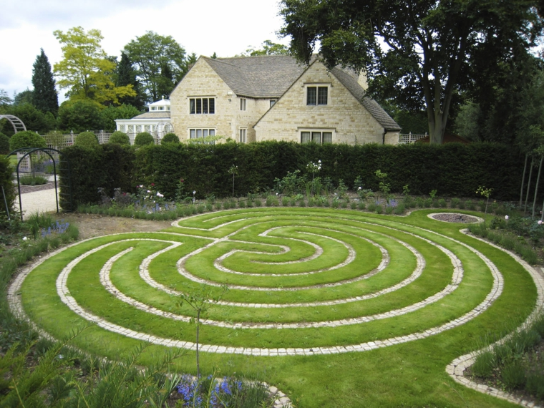

Eran horas las que se pasaba todos los días en el laberinto intentando entrar en su casa, y al final dejaba de ser un señor bien parecido y de ir bien vestido. Después de varias horas en el laberinto llegaba a casa, sin saber muy bien como lo había hecho.

Cada mañana se vestía bien e ideaba algo para no volver a caer en el complicado laberinto a su vuelta. Pero todo era imposible, intentó echar migas de pan, pero se las comían los pájaros, intentó dejar un camino con piedras de colores, pero se las llevaban los niños, intentó dejar bolitas de papel, pero se las llevaba el aire. Y siempre acababa metido en aquel misterioso y complicado laberinto.
Desesperado estaba Flucho al tener que pasar cada día por el laberinto.
Un día inmerso en el complicado laberinto encontró una hormiguita que parecía ir de un lado a otro sin dificultad, que se movía por el laberinto encontrando el camino a gran velocidad.
-Hormiguita-dijo el señor Flucho- ¿cómo encuentras el camino en el laberinto? Yo siempre me pierdo y tardo horas en encontrar la salida.

La hormiguita le respondió algo que le dejó muy sorprendido:
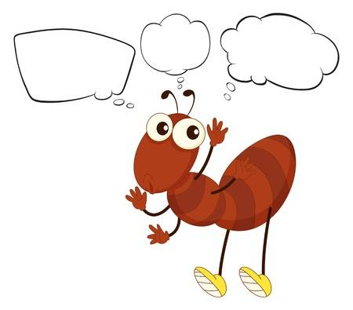
-No hay ningún laberinto señor. Al menos yo no lo veo. Las hormigas somos ciegas, yo me guio por las antenas. Tal vez si cierras los ojos, dejarás de ver el laberinto y si no lo ves podrás guiarte por tu intuición, o por tu corazón. Tú no tienes antenas pero tienes intuición y corazón.
El señor Flucho quedó muy sorprendido. Estaba seguro de que había un laberinto, si la hormiguita no lo veía sería porque estaba ciega. Estaba seguro de ello.

Al día siguiente, desesperado en su laberinto, vio a un perrito moverse sin problema dentro del laberinto, observó como se desplazaba de un lado a otro del laberinto encontrando el camino.

-Perrito-dijo el señor Flucho- ¿cómo encuentras el camino en el laberinto? Yo siempre me pierdo y tardo horas en encontrar la salida.

El perrito le respondió:
-No hay ningún laberinto señor. Al menos yo no lo veo. Las perros no tenemos buena vista, yo me guio por mi olfato. Tal vez si cierras los ojos, dejarás de ver el laberinto y si no lo ves podrás guiarte por tu intuición, o por tu corazón. Tú no tienes mi olfato pero tienes intuición y corazón.

El señor Flucho estaba convencido de que había un laberinto. Al día siguiente decidió, aunque sin mucha esperanza, cerrar los ojos como le habían dicho la hormiguita y el perrito.

Entonces cuando cerró los ojos, sin saber cómo su corazón y su intuición hicieron de olfato y de antenas y rápidamente llego a su hogar.

Desde entonces el laberinto desapareció.

¿Por qué le costaba llegar a su casa al señor Flucho?

¿Por qué crees que nunca encontraba el camino?

¿Por qué la hormiguita y el perrito se movían sin dificultad en el laberinto?

¿Crees que el laberinto existía?

¿Qué ocurrió cuando cerró los ojos?

¿Qué aprendió Flucho?

¿Por qué desde entonces el laberinto desapareció?

Piensa en alguna ocasión en la que te hayas encontrado en un laberinto de ideas sin encontrar la solución o la salida
¿Cerraste los ojos para escuchar a tu corazón?

¿Identificaste lo que sentías?

¿Te costó encontrar el camino?

Reflexión en familia:

(tras leer la historia, puedes hablar con tu familia y expresar algunas ideas que tienes que puede que te agobien, o te preocupen, o por el contrario te alegren y te mantengan ilusionado/a)

A veces, tenemos tantos pensamientos e ideas en la cabeza que nos confundimos y nos perdemos en nuestros propios pensamientos como si lo hiciésemos en un laberinto. Pero solo está en nuestra cabeza.
Si hacemos caso a nuestra intuición y escuchamos a nuestro corazón no solo encontramos el camino, sino que no existe el laberinto.

Para ello es fundamental escuchar a nuestro corazón, dejar salir nuestras emociones y seguir nuestros pasos.

Si lo prefieres, puedes grabar un vídeo donde expliques la reflexión que hayas hecho con tu familia. Es opcional.

MATEMÀTIQUES
Aquesta setmana anem a fer camins i recorre laberints!!!
1. Iniciarem dibuixant el camí començant per número 1 i acabant al 100, comptant d’1 en 1

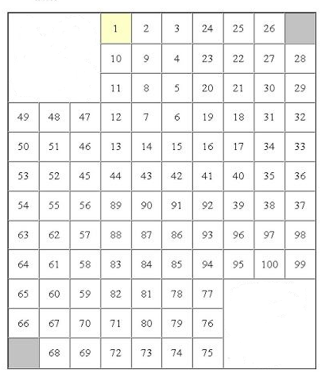

2. Ara anem a complicar una mica més!!! Començant pel número 2 haurem d’arribar al... 200 fent el camí de dos en dos.

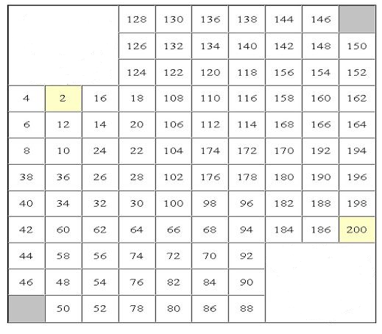

3. Ara que et sembla ajudar al ratolí a trobar el seu tros de formatge? Cada cop serà amb una mica més de dificultat. Aquí hauràs de seguir el camí de les sumes que tinguin un resultat parell (recorda que els números parells acaben en 0-2-4-6-8)
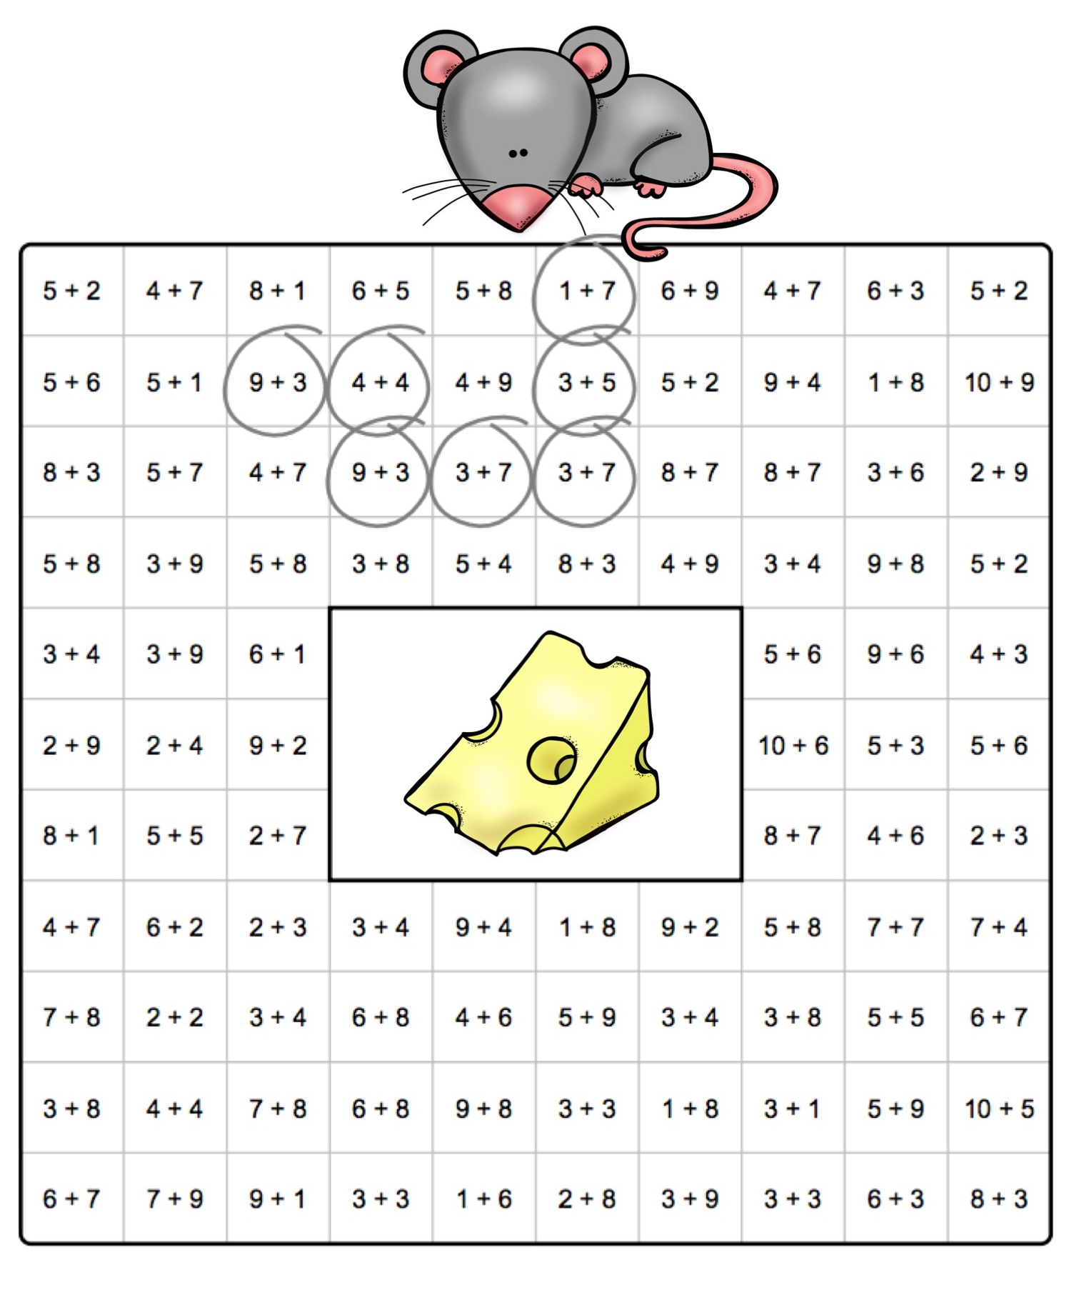

4. I què et sembla ara seguir el camí saltant de 5 en 5? Fes-s’ho amb una línia

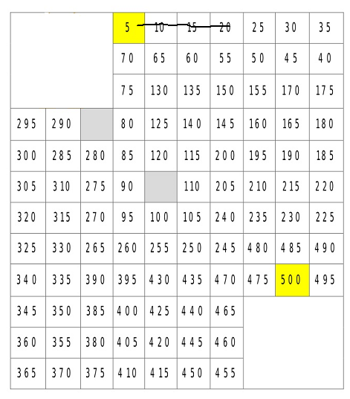

5. I per últim a pensar una mica més. Hauràs de calcular i seguir el camí de les sumes que tinguin de solució 100

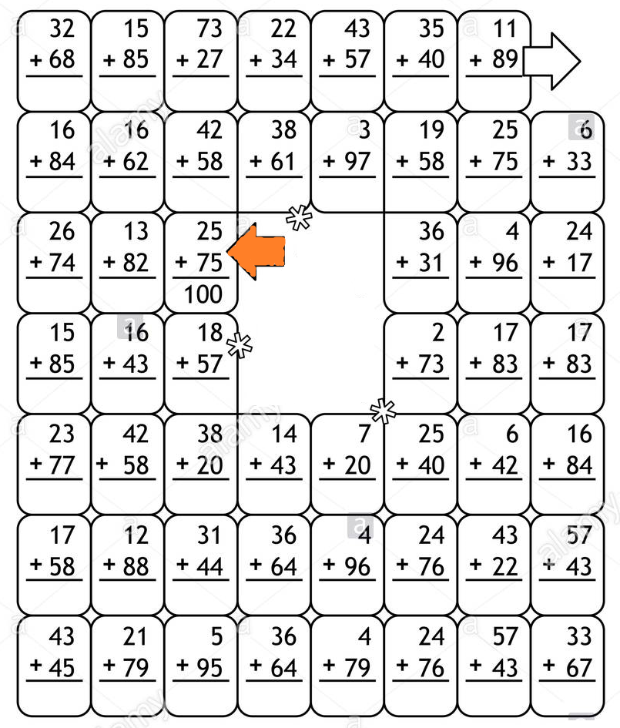

ENGLISH AND CRAT

https://drive.google.com/file/d/1a9u855ydoj2sXXhl1l_9B_izYbsR6782/view?usp=sharing

HOW TO MAZE CRAFT
Try to make a make a maze with any materials you have.
Intenta fer el teu laberint amb qualsevol material que tingueu per casa, escuradents, llapis, caixa, etc… Ja sabeu, quan acabeu de construir el vostre laberint ens envieu una fotografía o un vídeo!!! Ens encantarà veure com us ha quedat! Let’s go!!

Materials

STICKS, PENCILS
- SCISSORS
- SELLOTAPE or GLUE
- A BOX
- A SMALL BALL

1- Design your maze with colours or sticks
Dissenya el teu laberint amb pals,colors..
2-Use glue or sellotape to stick the sticks
Utilitza la cola o celo per enganxar els pals
3- Introduce the ball in the maze and...LET’S PLAY
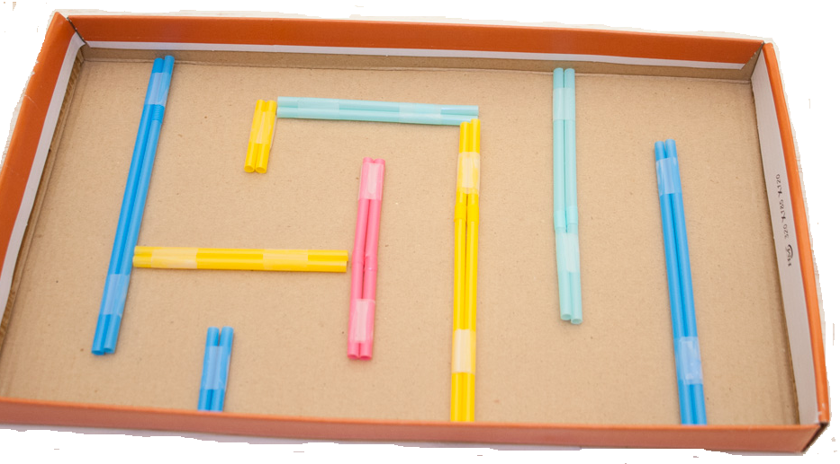
Fica la bola al laberint i….LET’S PLAY

MÚSICA
En la part interna de la nostre orella trobem el Laberint. En el laberint les ones sonores es converteixen en el so que després arriba fins el nostre cervell. Per tant, aquesta part és molt important per tal de què puguem escoltar.

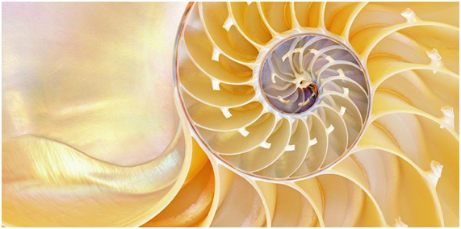

Us proposo que feu un petit entrenament de la vostra oïda. En aquest enllaç us sortiran les notes do - mi - sol
i vosaltres les haureu de reconèixer. Podeu enviar una fotografia o vídeo mentre esteu fent l’exercici. Comencem!
https://www.youtube.com/watch?v=YOJ7XVQ9J7o

EDUCACIÓ FÍSICA
Aquesta setmana et proposem un repte de moviment molt divertit... En primer lloc cal que busquis cinta de paper (per pintar) , o un rotlle de paper de vàter, o fil de llana, o caixes de cartró.
Un cop ho tinguis et proposem que busquis un espai on hi hagin diferents elements; mobles, cadires, taules, i construeix el teu propi laberint. Aquí teniu algunes propostes molt divertides ...
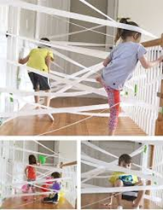
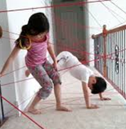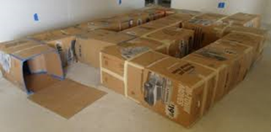
Quan el tinguis muntat has de ...
1. Creuar-ho caminant endavant.
2. Creuar-ho caminant enrere.
3. Inventat una manera de creuar el laberint
Pots enviar un dibuix o un comentari, si et bé de gust una fotografia o un vídeo de com superes el repte amb la teva proposta inventada. A gaudir i no et perdis
MEDI: La mitologia “El laberint del minotaure”
Els mites eren contes explicats als nens amb una part fantasiosa i una real. S’utilitzaven molt a l’Antiga Grècia per explicar històries i aventures dels seus Déus grecs.
Un mite molt conegut és la història del Minotaure. Us deixo dos enllaços que expliquen el seu mite, amb dos finals diferents. (opcional)
Final 1, https://www.youtube.com/watch?v=pjoOoGvlDmA
Final 2, per als més petitons
https://www.youtube.com/watch?v=XBiPQh1Me4U
Posa el nom als personatges d’aquest mite i dibuixa el que més t’agradi:


 

